**Mẫu Chain of Responsibility**

1. Thông tin mẫu

Tên đầy đủ: Chain of Responsibility.

Phân loại: Mẫu hành vi.

1. Mục đích, ý định

* Cho phép nhiều class có cơ hội để xử lý chung một request mà không cần biết các lớp còn lại xử lý như thế nào.
* Các lớp này không có liên kết chặt chẽ với nhau, điểm chung duy nhất giữa chúng là request được truyền vào để xử lý.
* Request được truyền qua từng class cho đến khi có một class có thể xử lý được nó.

1. Động lực sử dụng

* Thay vì để một lớp xử lý một request và phân tích tất cả các trường hợp có thế xảy ra với request đó thì ta có thể chia ra nhiều lớp để xử lý request đó cho đến khi tìm được kết quả phù hợp.
* Nó cũng làm giảm bớt trách nhiệm cho một lớp để việc đọc code được dễ dàng hơn và phù hợp với nguyên lý S(Single Responibility) và O(Open/Close) trong 5 nguyên lý lập trình SOLID.

1. Khi nào ứng dụng

* Khi một object trong một list object có thể là trường hợp đúng cho request truyền vào nhưng chúng ta không muốn phải sử dụng hàng tá câu lệnh if else hoặc switch để tìm ra đối tượng phù hợp cho request đó. (Nguyên lý Single Responsibility)
* Khi chúng ta muốn thêm một đối tượng vào list đối tượng cho các trường hợp của request. (Nguyên lý Open/Close)

1. Cấu trúc - Các thành viên

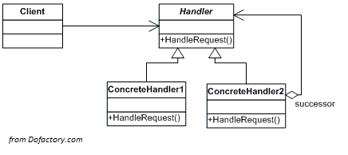

* **Handler:**
* Định nghĩa một Interface để xử lý request.
* (Tùy chọn) thực thi hàm dẫn tới lớp xử lý request tiếp theo. (successor )
* **ConcreteHandler**:
  + - Xử lý request đúng với trách nhiệm của nó.
    - Có thể truy cập vào hàm dẫn tới lớp xử lý request kế tiếp.
    - Nếu chính nó có thể xử lý request thì nó sẽ xử lý và trả về kết quả, nếu không thì nó sẽ ủy quyền xử lý cho lớp kế tiếp xử lý thông qua hàm dẫn tới lớp xử lý request kế tiếp
* **Client**:
* Khởi tạo request cho một đối tượng ConcreteHandler trong chuỗi lớp xử lý

1. Mối quan hệ

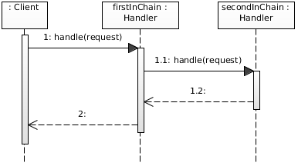

1. Các hệ quả

* Ưu điểm:
  + Sử dụng mẫu này giúp chúng ta giảm được trách nhiệm xử lý một request phức tạp cho một lớp, trong đó request thuộc nhiều trường hợp có kết quả trả về khác nhau.
* Hạn chế:
  + Khó có thể sử dụng lại cho các project khác.

1. Lưu ý cài đặt

Interface (hoặc abstract class) Handler nên có một hàm để ủy quyền đến lớp xử lý tiếp theo.

1. Hệ thống sử dụng

ATM sử dụng mẫu này trong việc trả tiền cho người rút.

1. Mẫu liên quan

Mẫu Chain of Reponsibility thường được kết hợp với mẫu **Specification.**